EXTRA
TOMO CIII
EXTRA
OAXACA DE JUÁREZ, OAX., MARZO 1 DEL AÑO 2021.

G O B I E R N O D E L E S T A D O PODER EJECUTIVO

SUMARIO
ACUERDO.- POR EL QUE SE DETERMINA SUSPENDER TRÁMITES PARA EL OTORGAMIENTO DE NUEVAS CONCESIONES PARA LA PRESTACIÓN DEL SERVICIO PÚBLICO DE TRANSPORTE EN TODAS SUS MODALIDADES, EN TODO EL ESTADO DE OAXACA, POR EL PERIODO DEL 1 DE MARZO AL 15 DE JUNIO DE 2021.

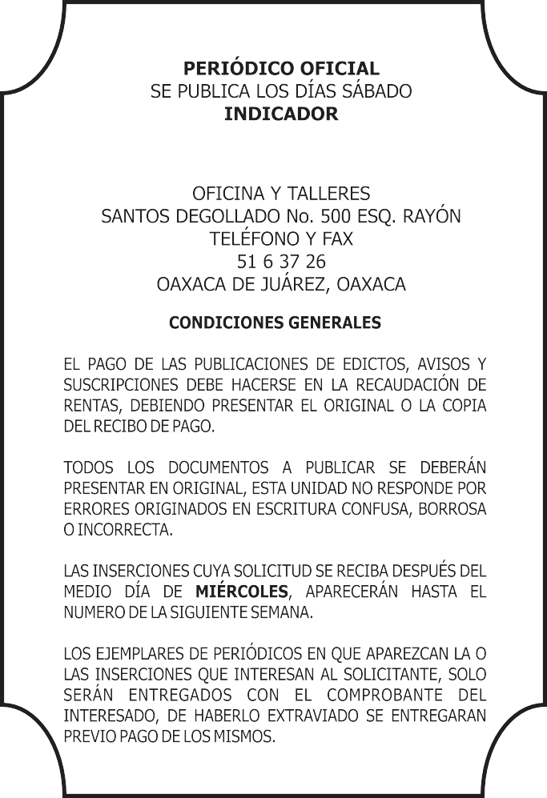
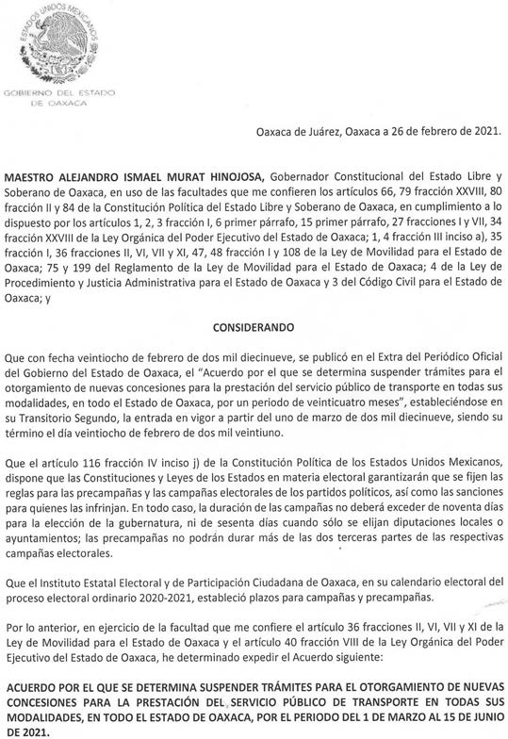2 EXTRA LUNES 1 DE MARZO DEL AÑO 2021

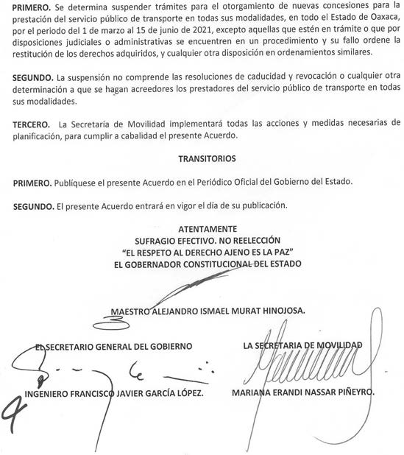
IMPRESO EN LA UNIDAD DE TALLERES GRÁFICOS DE GOBIERNO DEL ESTADO DE OAXACA

